ДОВЫВОД

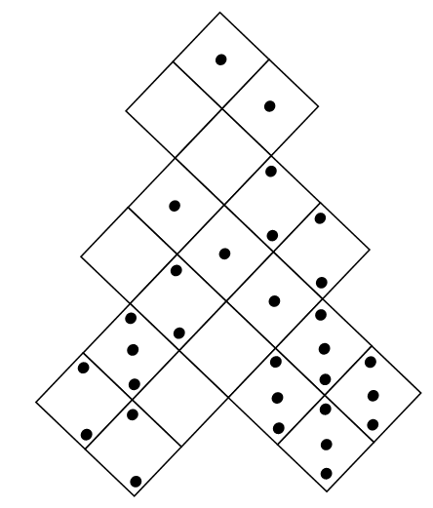
- Незнайка заметил, что в феврале некоторого года понедельников меньше, чем четвергов. Чего больше в предыдущем году: понедельников или воскресений?

- Компьютер напечатал на ленту числа 1, 2, 3, …, 2222 подряд без пробелов между числами. Получилась строка цифр 1234567891011...22212222. Сколько раз в этой строке встретится группа цифр 2021?

- У Машеньки есть набор домино. Из нескольких костяшек этого набора она сложила ёлочку (см. рисунок). Как проходят границы между костяшками? Объясните свой ответ. В наборе домино нет одинаковых костяшек, самая маленькая костяшка пустая 0×0, самая большая 6×6.

- Удав полз по прямой тропинке и около пальмы встретил Попугая, бегущего ему навстречу со скоростью в три раза большей. Кивнув друг другу, они продолжили свое движение дальше по тропинке. Оказавшись около хвоста Удава, Попугай спохватился, что забыл передать ему привет от Мартышки! Он повернул назад и, двигаясь с той же скоростью, вернулся к пальме, но на этот момент на уровне пальмы находилась середина Удава. Решив быстрее догнать Удава, Попугай увеличил скорость в два раза. Определите, сколько шагов прошел Попугай от момента первой встречи и до возвращения к голове, если известно, что длина Удава 300 см, а один шаг Попугая равен 0,9 см. (длина шага Попугая не зависит от скорости, с которой он идет).

- В стране рыцарей и лжецов 4 бегуна стартовали в порядке А-В-С-Д один за другим. После финиша каждый сделал по два заявления.
А: “На середине дистанции я бежал сразу за Д”. “Я финишировал между В и С”.
В: “На середине дистанции я бежал сразу за Д”. “Я финишировал между А и С”.
С: “На середине дистанции я бежал сразу за А”. “Я финишировал между А и В”
Д: “На середине дистанции я бежал сразу за А”. “Я победил”.
Установите порядок финиша, если известно, что позиция каждого бегуна на середине дистанции отличалась от его позиции на финише, а среди бегунов были хотя бы 2 рыцаря.

- Есть n гирь целых весов 1, 2, …, n г. При каком наименьшем n можно их все разложить на 3 кучки одинакового веса так, чтобы количество гирь во всех кучках было разным?

ВЫВОД

- Петя и Вася играют: каждый в свой ход проводит на плоскости прямую (изначально плоскость пуста). Проигрывает тот, после хода которого плоскость окажется разбита на двузначное число областей. Кто выиграет при правильной стратегии?

- Меняла на рынке дает 5 серебряных монет за 11 медных и 3 золотых за 7 серебряных. У купца до обмена была 1001 медная монета, а после обмена стало 333 серебряных и золотых. Может ли быть так, что меняла - честный?

- На ежегодном турнире Средиземья эльф Леголас в стрельбе из лука попал в десятку столько раз, сколь эльф Халдир попал в девятку, в девятку Леголас попал столько раз, сколь Халдир попал в восьмерку, а в восьмерку Леголас попал столько раз, сколь Халдир попал в десятку. Эльфы отлично стреляют из лука, всего было выпущено 30 стрел и все они попали точно только в 8, в 9, или в 10. Оказалось, что в сумме Леголас и Халдир набрали одинаковой число очков. Сколько раз Халдир попал в 10?

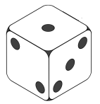
- Имеется 17 одинаковых игральных кубиков (сумма точек на противоположных гранях равна 7). Из них сложили конструкцию, прикладывая грани с одинаковым числом точек друг к другу. Ниже представлены виды сверху, спереди и справа (для удобства записи вместо точек написаны цифры):

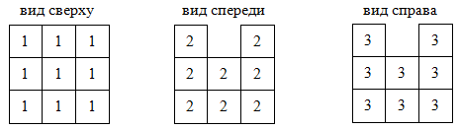
Найдите вид слева.

Авторы задач
1 – К.Н.Пахомова, И.А.Круглова; 2, 6 – А.В.Шаповалов; 3 – И.А.Чернявская; 4 – И.А.Круглова; 5, 7, 8, 10 – С.В.Усов; 9 – И.А.Круглова, Е.В.Мещеряков.

